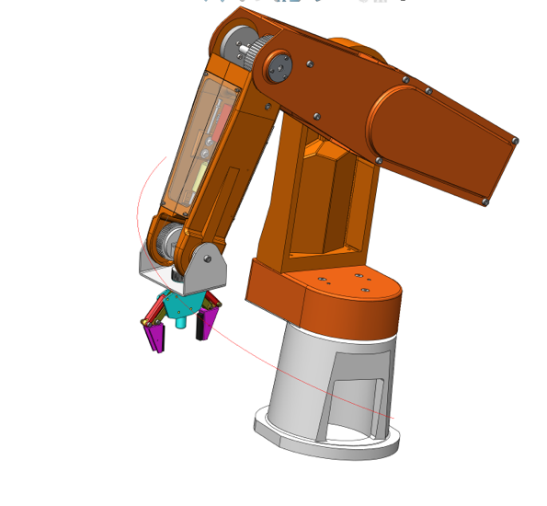

**Robot anthropomorphe Ericc3**

**Conception de la partie commande des systèmes pour en ameliorer les performances**

**Cycle 3**

**TP 4**

|  |
| --- |
| **Compétences :**   * **Analyser** : Caractériser les écarts * **Résoudre** : Proposer une démarche de résolution et mettre en oeuvre la résolution analytique et numérique : stabilité, précision et rapidité des SLCI * **Expérimenter** : Proposer une Proposer et justifier un protocole expérimental |

# Présentation et proposition d’organisation de TP

1. **Présentation**

On s’intéresse ici à l’étude de la commande du robot anthropomorphe 5 axes Ericc3.

La présentation générale du système est détaillée dans le fiche1 de la documentation technique.

1. **Objectifs du TP**

Ce TP vise à :

* Mettre en œuvre la commande en lacet et mettre en évidence la problématique de l’asservissement
* Analyser expérimentalement l’asservissement en position du système et étudier l’influences des paramètres d’inertie et de réglage des correcteurs.
* Analyser à l’aide d’un modèle numérique Matlab l’influence des paramètres d’inertie et de réglage des correcteurs.
* Diagnostiquer et caractériser les écarts.
* Améliorer les performances du système

1. **Organisation**

Pour une démarche conduite en îlot, le travail pourra être décomposé comme suit :

|  |  |  |
| --- | --- | --- |
| Conducteurs de projet | Modélisateur | Expérimentateur |
| Activité : 1, 13, 14, 15, 16, 17, 18, 19, 20 | Activité : 6, 7, 8, 9, 10, 11, 12, 13, 14, 15, 16, 17, 18, 19, 20 | Activité : 2, 3, 4, 5, 13, 14, 15, 16, 17, 18, 19, 20 |

Vous trouverez l’ensemble de la documentation sur le système dans la documentation technique disponible sur le serveur.

# analyse de la réponse du système et analyse des écarts

1. **Analyse structurelle du système**
2. **Situer** chaque composantdes chaînes d’énergie et d’informationdu système, puis **réaliser** une description de l’ensemble avec un graphe « chaîne d’énergie – chaîne d’information », qui sera utilisé pour effectuer la présentation lors de la restitution orale des travaux.
3. **Données nécessaires à l’expérimentation**

* la consigne de position est de 10°.
* Durée du créneau : 1000ms.
* la posture initiale du robot est telle que $θ_{2}=0°$  (épaule) ; $θ_{3}=-90°$  (coude) ; $θ_{4}=0°$  (poignet) qui est la posture de détermination de Jéquivalent.

**Remarque**pour placer l'axe du lacet en position initiale, il faut penser à appliquer les valeurs par défauts du correcteur PID : Kp(1000000),Kd (600) et Ki (200000) dans le menu Robot/Paramétrage du correcteur

1. **Mise en place de l’essai**
2. Réaliser une première mesure avec des données précédentes :

* Suivre le fiche 2 (Mise en œuvre du robot) de la documentation technique
* Nouvelle mesure temporelle (permet d’afficher une nouvelle feuille d’acquisition) 
* Échelon en boucle fermée 
* Puis préciser les données liées à l’expérience
* Cocher la case « afficher le courant »

1. **Analyse des résultats expérimentaux**
2. Analyser la stabilité et la précision de la réponse en lançant des échelons de position avec acquisition des courbes de position.
3. Sur la courbe vérifier que le courant reste à une valeur inférieure à 1,7 A.
4. Exporter les résultats au format CSV pour pouvoir ensuite les comparer avec la simulation.
5. **Mise en place de la simulation**

On donne la structure de l’asservissement du robot Ericc3 sur la figure ci-dessous

../../TP_simulation/ericc3/images/schema_bloc_ericc.pdf

1. Ouvrir Matlab et charger le fichier « modele\_ericc\_correcteur\_eleve.slx » ainsi que le fichier « data\_modele\_ericc.m » que vous aurez récupérer sur le dossier transfert et copier dans votre espace perso.
2. Modifier le programme pour qu’il prenne bien la structure proposée et qu’il permette bien d’imposer les bonnes conditions expérimentales.
3. Lancer la simulation et observer le résultat avec le réglage par défaut des coefficient Kp, Ki et Kd proposé dans le fichier « data\_modele\_ericc.m ».
4. Analyser la FTBO dans le domaine fréquentielle en allant dans Control Design/Linear Analysis puis sélectionner le diagramme de Bode.

|  |  |
| --- | --- |
| **images/control_design.png** | images/bode.png |

1. En cliquant droit sur la courbe vous pouvez afficher les marges de stabilité.

**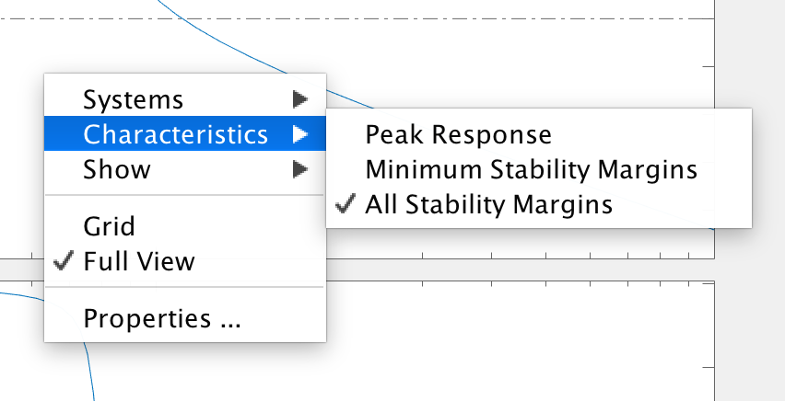**

1. Proposer une modifier du modèle pour tenir compte de la saturation en intensité et relancer les simulations.
2. Comparer les résultats de la simulation à ceux obtenu par l’expérience.

# Analyse des performances en fonction du réglage du correcteur

1. **Analyse globale**
2. Pour chacun des cas ci-dessous, analyser la stabilité et la précision de la réponse lorsque le système est soumis à une perturbation de type couple, lancer des échelons de position avec acquisition des courbes de position,

**Cas 1** : pour une correction proportionnelle seule (Kp = 1e6) ;

**Cas 2** : pour une correction proportionnelle et dérivée (Kp = 1e6 et Kd = 600);

**Cas 3** : pour une correction proportionnelle, intégrale et dérivée (Kp = 1e6, Ki = 2e5 et Kd = 600) ;

1. Synthétiser les résultats sous la forme d’un tableau comme proposé

|  |  |  |
| --- | --- | --- |
| Bilan expérimental | | |
| Correction | Stabilité | Précision |
| Cas 1 |  |  |
| Cas 2 |  |  |
| Cas 3 |  |  |

1. **Influence de la correction proportionnelle Kp seul**
2. Dans la configuration étudiée précédemment avec Kd et Ki nul compléter le tableau suivant sur modèle réel et simulé.

|  |  |  |  |
| --- | --- | --- | --- |
| **KP** | **Dépassement** | **Erreur en régime permanent** | **Temps de réponse à 5%** |
| $${10}^{6}$$ |  |  |  |
| $${10}^{5}$$ |  |  |  |
| $${5.10}^{4}$$ |  |  |  |

1. Analyser l’influence des différents réglages sur le diagramme de Bode de la boucle ouverte sur le modèle simulé.
2. Faire une analyse fréquentielle sur la BO pour le premier cas (Kp= ${10}^{6})$ : Fichier/Démarrer nouvelle mesure fréquentielle.
3. **Influence d’une correction proportionnelle intégrale**
4. Dans la configuration étudiée précédemment avec Kp= ${10}^{6}$, compléter le tableau suivant sur modèle réel et simulé.

|  |  |  |  |
| --- | --- | --- | --- |
| **Ki** | **Dépassement** | **Erreur en régime permanent** | **Temps de réponse à 5%** |
| $${2.10}^{5}$$ |  |  |  |
| $${5.10}^{4}$$ |  |  |  |
| $${5.10}^{3}$$ |  |  |  |

1. Quelle(s) est (sont) la (les) performance(s) affectée(s) par le réglage du gain KI ? Analyser vos résultats dans le domaine fréquentiel.
2. Conclure sur l’intérêt d’un tel correcteur pour la boucle de vitesse est-il suffisant dans le cadre de l’action collaboratrice souhaitée ?
3. **Influence d’une correction proportionnelle intégrale dérivée**
4. Avec pour réglage ${Kp=10}^{6}, Ki=2⋅{10}^{5}, Kd=600$ analyser l’influence d’une correction dérivée sur les performances en comparant les résultats sur le système réel et simulé.
5. **Influence de l’inertie**
6. Proposer une méthode pour étudier l’influence de l’inertie sur les performances